- 在关闭studio前，如果用户没有保存，应该弹出一个窗口询问用户是否要保存再关闭。
- 角色和物品的这个inspect还是很丑。资源属性是什么，不要显示这种东西。而且既然已经有“角色组”“测试角色组”这个大标题了，我说实话就没必要显示什么“显示名称”了。
都删掉，删掉“资源属性”，这个标题也意义不明。“显示名称”也删掉，毫无必要。只留下Group_ID, NPC_ID和Item_ID就可以。
排版也不要是Group_ID在上test_group_npc在下了，就在同一行吧。
“Group_ID: test_group_npc”就这样显示，标签也这样显示。
“标签：这个用于角色测试的标签页”就这样显示。如果换行就首行缩进后再换行，类似于
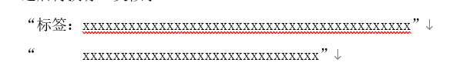
这样的视觉效果。
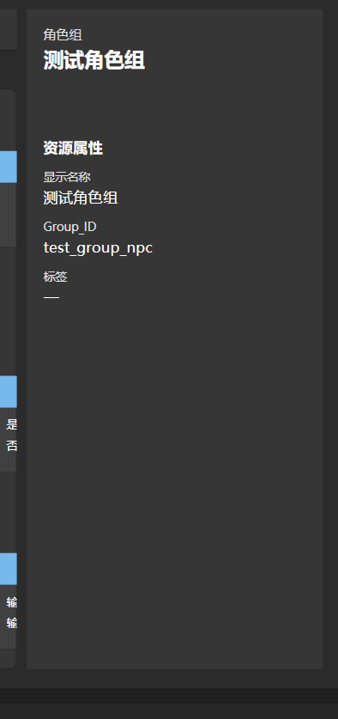
- 他妈的，怎么连线出现的位置变成从文字中间出来的了？？？他妈的肯定是从端口中心拉出一根连线啊？？
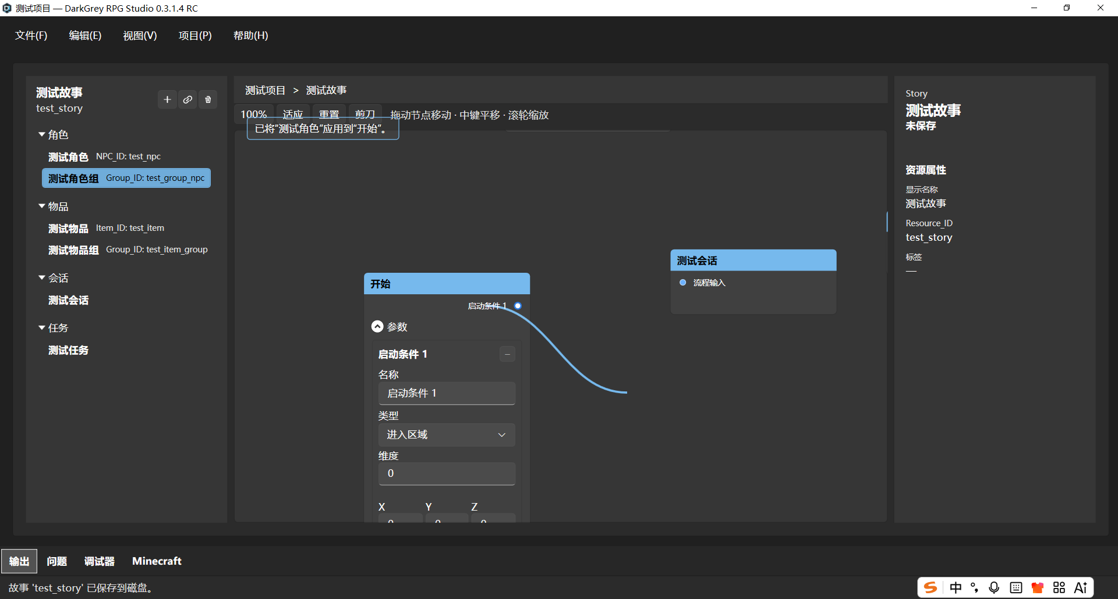
- 动作节点的排版上稍微有点瑕疵，如图，视窗里面都明确写了每个选择框的名称，但是节点属性上却没有写。“给予物品”“给予经验”和“发送消息”都有这个问题。此外，这三个动作也应该改成“物品给予”“经验给予”和“消息发送”。
